Практическое задание
Задача 6
Построить точку пересечения К прямой линии MN с плоскостью, заданной треугольником АВС. Показать видимость всех проекций прямой линии. Определить координаты точки пересечения (табл.1).

Таблица 1
Вариант | Точка А |  |  | Точка В
Вариант | Х | Y | Z | X |  | Y | Z
1 | 250 | 120 | 50 | 150 |  | 40 | 30
2 | 290 | 50 | 50 | 120 |  | 70 | 110
3 | 230 | 160 | 70 | 40 |  | 80 | 120
4 | 340 | 110 | 100 | 190 |  | 20 | 60
5 | 60 | 140 | 20 | 130 |  | 80 | 60
6 | 70 | 120 | 100 | 320 |  | 130 | 30
7 | 320 | 160 | 80 | 70 |  | 140 | 100
8 | 280 | 170 | 20 | 170 |  | 50 | 80
9 | 290 | 40 | 0 | 160 |  | 140 | 70
10 | 240 | 110 | 60 | 140 |  | 30 | 40
11 | 280 | 40 | 60 | 110 |  | 60 | 120
12 | 220 | 150 | 80 | 30 |  | 70 | 130
13 | 330 | 100 | 110 | 180 |  | 10 | 70
14 | 50 | 130 | 30 | 120 |  | 70 | 70
15 | 155 | 45 | 35 | 255 |  | 125 | 55
16 | 125 | 75 | 115 | 295 |  | 55 | 55
17 | 45 | 85 | 125 | 235 |  | 165 | 75
18 | 195 | 25 | 65 | 345 |  | 115 | 105
19 | 135 | 85 | 65 | 65 |  | 145 | 25
20 | 325 | 135 | 35 | 75 |  | 125 | 105
21 | 75 | 145 | 105 | 325 |  | 165 | 85
22 | 175 | 55 | 85 | 285 |  | 175 | 25
23 | 165 | 145 | 75 | 295 |  | 45 | 5
24 | 145 | 35 | 45 | 245 |  | 115 | 65
Вариант | Точка С |  |  | Точка М
1 | 120 | 150 | 120 | 230 |  | 150 | 20
2 | 200 | 140 | 30 | 90 |  | 60 | 50
3 | 110 | 40 | 40 | 260 |  | 90 | 110
4 | 250 | 130 | 10 | 160 |  | 140 | 80
5 | 260 | 150 | -20 | 30 |  | 170 | 90
6 | 210 | 40 | -30 | 360 |  | 110 | 70
7 | 230 | 50 | -30 | 80 |  | 170 | 60
8 | 110 | 120 | 0 | 320 |  | 150 | -40
9 | 50 | 70 | -20 | 20 |  | 100 | 80
10 | 110 | 140 | 130 | 220 |  | 140 | 30
11 | 190 | 130 | 40 | 80 |  | 50 | 50
12 | 100 | 30 | 50 | 250 |  | 80 | 120
13 | 240 | 120 | 20 | 150 |  | 130 | 90
14 | 250 | 140 | -10 | 20 |  | 160 | 100
15 | 125 | 155 | 125 | 235 |  | 155 | 25
16 | 205 | 145 | 35 | 95 |  | 65 | 55
17 | 115 | 45 | 45 | 265 |  | 95 | 115
18 | 255 | 135 | 15 | 165 |  | 145 | 85
19 | 265 | 155 | -25 | 35 |  | 175 | 95
20 | 215 | 45 | -35 | 365 |  | 115 | 75
21 | 235 | 55 | -35 | 85 |  | 175 | 65
22 | 115 | 125 | 5 | 325 |  | 155 | -45
23 | 55 | 75 | -25 | 25 |  | 105 | 85
24 | 115 | 145 | 135 | 225 |  | 145 | 35
Вариант | Точка N
1 | 100 | 80 | 130
2 | 250 | 20 | 100
3 | 50 | 120 | 40
4 | 330 | 50 | 30
5 | 230 | 100 | -30
6 | 110 | 60 | -40
7 | 360 | 80 | 60
8 | 80 | 60 | 100
9 | 320 | 100 | -30
10 | 90 | 70 | 140
11 | 240 | 10 | 110
12 | 40 | 110 | 50
13 | 320 | 40 | 40
14 | 220 | 90 | -20
15 | 105 | 85 | 135
16 | 255 | 25 | 105
17 | 55 | 125 | 45
18 | 335 | 55 | 35
19 | 235 | 105 | -35
20 | 115 | 65 | -45
21 | 365 | 85 | 65
22 | 85 | 65 | 105
23 | 325 | 105 | -35
24 | 95 | 75 | 145

Пример выполнения задачи 6 в 2D

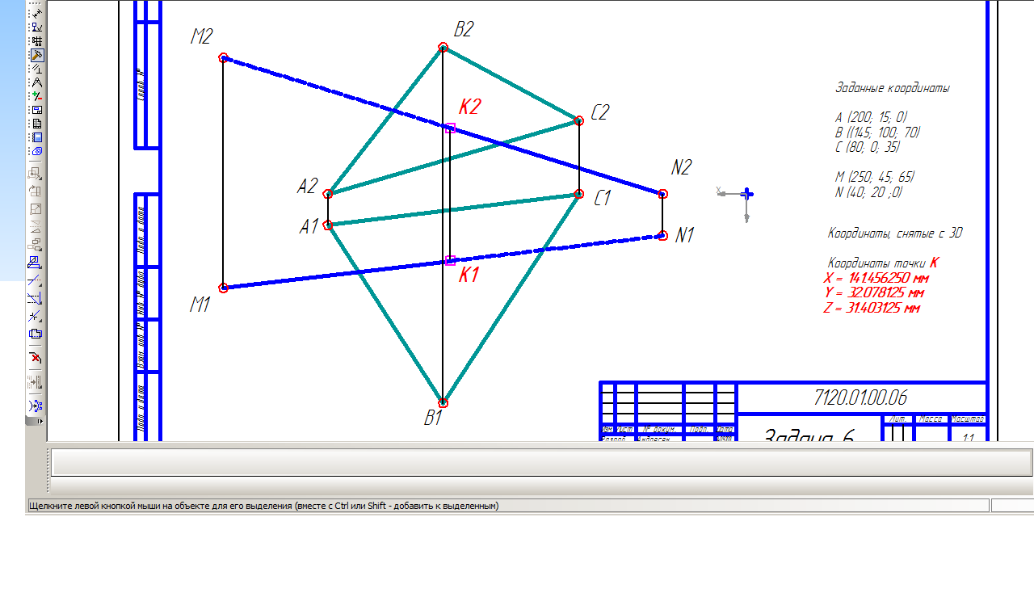

Пример выполнения задачи 6 в 3D

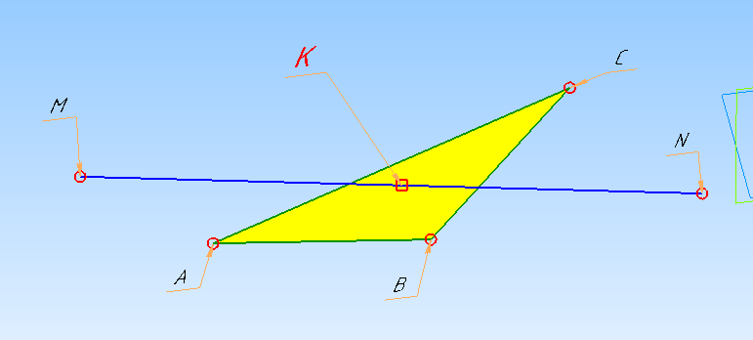

Проверка совпадения изображений на П1 в 2D и 3D

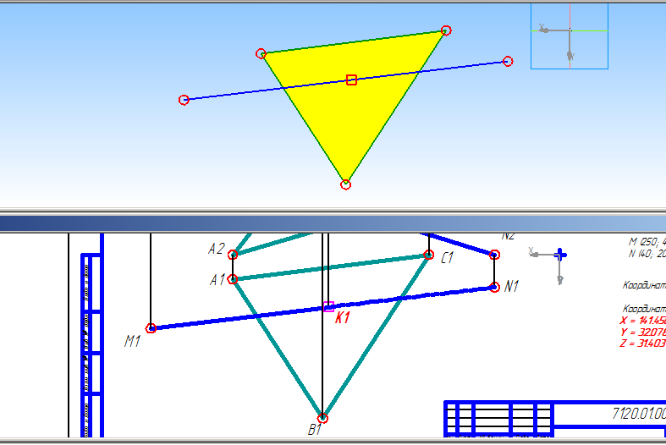

Проверка совпадения изображений на П2 в 2D и 3D

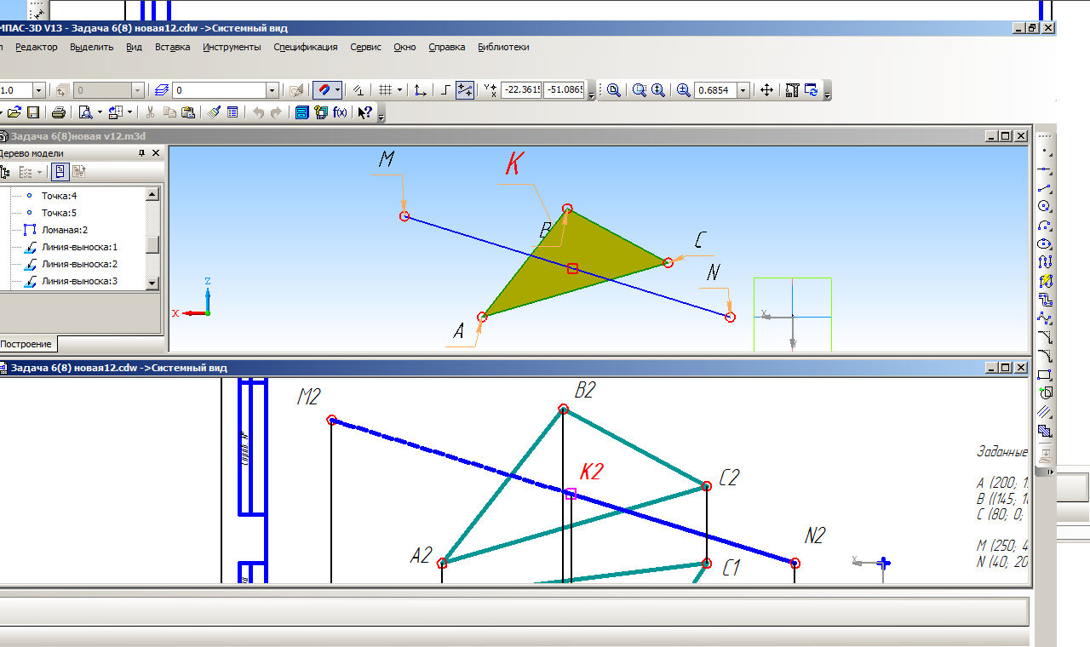

Практическое задание
Задача 7
Построить линию пересечения двух треугольников АВС и DEF. Показать видимость всех элементов проекций треугольников (табл. 2).

Таблица 2
Вариант | Точка А |  |  | Точка В
Вариант | Х | Y | Z | X |  | Y | Z
1 | 120 | 90 | 10 | 50 |  | 25 | 80
2 | 20 | 10 | 90 | 85 |  | 80 | 25
3 | 120 | 40 | 75 | 50 |  | 110 | 5
4 | 20 | 75 | 40 | 85 |  | 5 | 110
5 | 115 | 10 | 90 | 50 |  | 80 | 25
6 | 20 | 40 | 10 | 85 |  | 110 | 80
7 | 125 | 40 | 10 | 55 |  | 115 | 85
8 | 15 | 15 | 90 | 85 |  | 80 | 25
9 | 115 | 10 | 85 | 50 |  | 85 | 20
10 | 120 | 80 | 20 | 50 |  | 15 | 90
11 | 20 | 0 | 100 | 85 |  | 70 | 35
12 | 120 | 30 | 85 | 50 |  | 100 | 15
13 | 20 | 65 | 50 | 85 |  | -5 | 100
14 | 115 | 0 | 100 | 50 |  | 70 | 35
15 | 55 | 25 | 85 | 125 |  | 95 | 15
16 | 85 | 85 | 25 | 25 |  | 15 | 95
17 | 55 | 115 | 5 | 125 |  | 45 | 70
18 | 85 | 5 | 115 | 25 |  | 70 | 45
19 | 55 | 85 | 25 | 110 |  | 15 | 95
20 | 85 | 115 | 85 | 25 |  | 45 | 15
21 | 50 | 110 | 80 | 120 |  | 45 | 15
22 | 80 | 85 | 20 | 10 |  | 10 | 95
23 | 55 | 80 | 25 | 110 |  | 15 | 85
24 | 55 | 10 | 95 | 125 |  | 85 | 25
Вариант | Точка С
1 | 0 | 80 | 50
2 | 135 | 50 | 80
3 | 0 | 45 | 40
4 | 135 | 40 | 50
5 | 0 | 50 | 85
6 | 135 | 50 | 50
7 | 0 | 45 | 50
8 | 130 | 50 | 80
9 | 0 | 50 | 85
10 | 0 | 70 | 60
11 | 135 | 40 | 90
12 | 0 | 35 | 50
13 | 135 | 30 | 60
14 | 0 | 40 | 95
15 | 5 | 85 | 55
16 | 130 | 55 | 85
17 | 5 | 40 | 45
18 | 130 | 45 | 55
19 | 5 | 55 | 80
20 | 130 | 55 | 55
21 | 5 | 40 | 55
22 | 135 | 55 | 85
23 | 5 | 55 | 80
24 | 5 | 75 | 65
Вариант | Точка D |  |  | Точка E
Вариант | Х | Y | Z | X |  | Y | Z
1 | 70 | 110 | 85 | 135 |  | 20 | 35
2 | 70 | 85 | 110 | 0 |  | 35 | 20
3 | 135 | 20 | 0 | 70 |  | 110 | 105
4 | 70 | 0 | 20 | 0 |  | 50 | 110
5 | 70 | 85 | 110 | 135 |  | 35 | 20
6 | 70 | 20 | 85 | 0 |  | 110 | 35
7 | 65 | 25 | 80 | 135 |  | 115 | 35
8 | 75 | 85 | 110 | 0 |  | 30 | 15
9 | 70 | 80 | 120 | 135 |  | 40 | 20
10 | 70 | 100 | 95 | 135 |  | 10 | 45
11 | 70 | 75 | 120 | 0 |  | 25 | 30
12 | 135 | 10 | 10 | 70 |  | 100 | 115
13 | 70 | -10 | 30 | 0 |  | 40 | 130
14 | 70 | 75 | 120 | 135 |  | 25 | 30
15 | 130 | 25 | 30 | 75 |  | 115 | 80
16 | 5 | 30 | 25 | 75 |  | 80 | 115
17 | 75 | 115 | 100 | 130 |  | 25 | 5
18 | 5 | 55 | 115 | 75 |  | 5 | 25
19 | 130 | 30 | 25 | 75 |  | 85 | 115
20 | 5 | 115 | 30 | 75 |  | 25 | 80
21 | 130 | 110 | 30 | 60 |  | 20 | 85
22 | 5 | 35 | 10 | 70 |  | 80 | 115
23 | 130 | 45 | 25 | 75 |  | 85 | 125
24 | 130 | 15 | 40 | 75 |  | 105 | 90
Вариант | Точка F
1 | 15 | 50 | 0
2 | 120 | 0 | 50
3 | 15 | 80 | 85
4 | 120 | 85 | 80
5 | 15 | 0 | 50
6 | 120 | 80 | 0
7 | 15 | 80 | 0
8 | 120 | 0 | 50
9 | 15 | 0 | 60
10 | 15 | 40 | 10
11 | 120 | -10 | 60
12 | 15 | 70 | 95
13 | 120 | 75 | 90
14 | 15 | -10 | 60
15 | 10 | 55 | 5
16 | 125 | 5 | 55
17 | 10 | 85 | 80
18 | 125 | 80 | 85
19 | 10 | 5 | 55
20 | 125 | 85 | 5
21 | 10 | 85 | 5
22 | 125 | 5 | 55
23 | 10 | 5 | 65
24 | 10 | 45 | 15

Пример выполнения задачи 7 в 2D

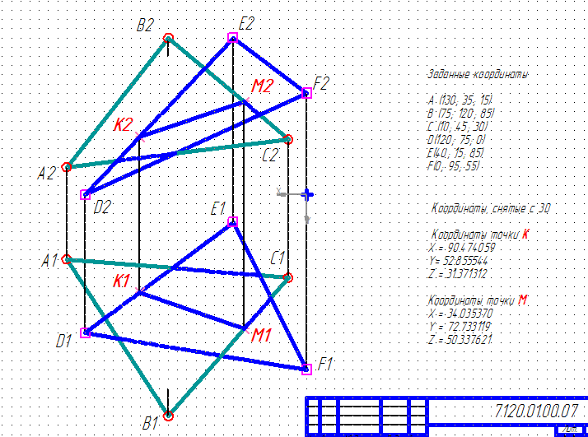

Укрупненная горизонтальная проекция

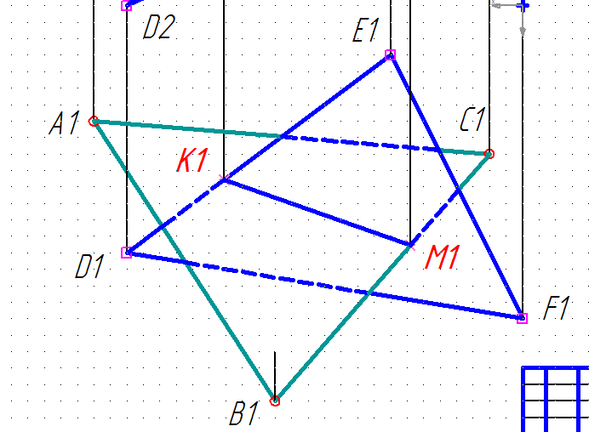

Укрупненная фронтальная проекция

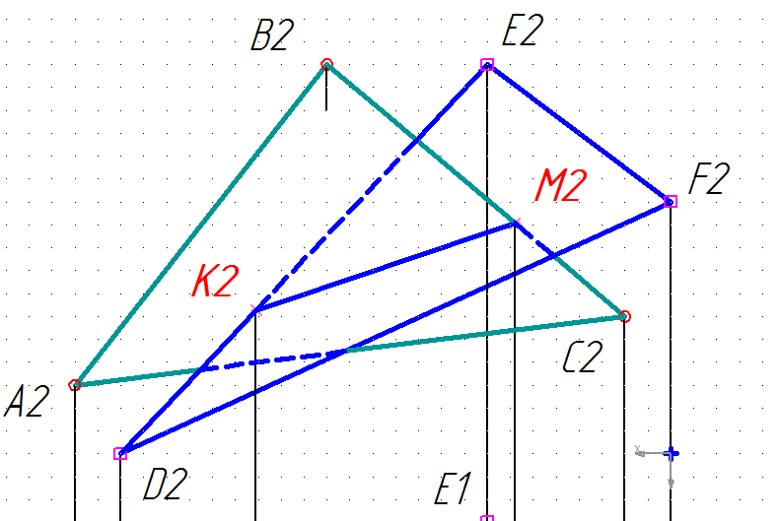

Пример выполнения задачи 7 в 3D

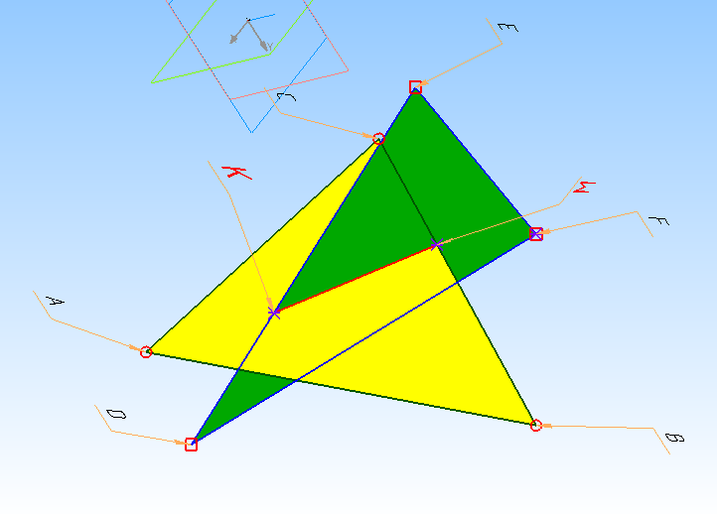

Проверка совпадения изображений на П1 в 2D и 3D

Проверка совпадения изображений на П2 в 2D и 3D

